广东惠州平海发电厂有限公司
Guangdong Huizhou PingHai Power Station Co., Ltd.

广东惠州平海发电厂有限公司
2014年校园招聘简章

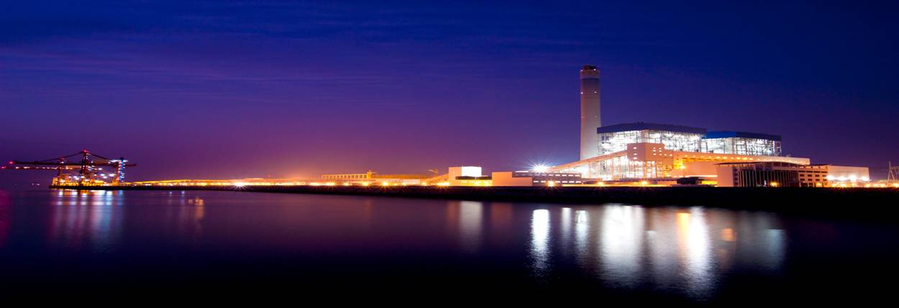

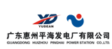
招 聘 需 求
专业 | 人数 | 备注
电气工程及其自动化 | 2人 | 男、本科及以上学历
热能动力与工程/集控 | 6人 | 男、本科及以上学历
热控 | 2人 | 男、本科及以上学历

招 聘 条 件
1、身体健康，专业对口；
2、学习成绩优良，班级排名前15名，品行端正；没有违法违纪及违反校规等不良记录；
3、具有良好的沟通能力和团队合作精神，踏实肯干；
3、本科及以上学历，须在毕业当年取得相应毕业证和学位证；
4、取得CET-4级及以上证书；
5、取得计算机二级及以上证书；
6、必须具有当年毕业生就业协议书及派遣资格。

电话：0752-8318889 13927358082 联系人：陈焕雄
邮箱：mbear@163.com
公司地址：广东省惠州市惠东县平海镇碧甲（516363）
公 司 概 况
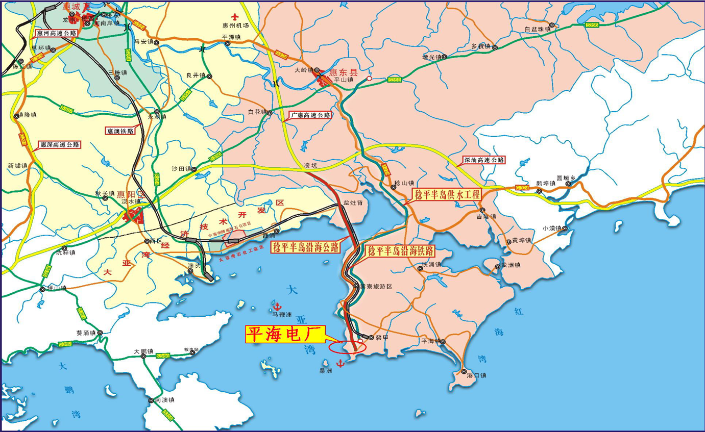

广东惠州平海发电厂有限公司成立于2006年7月11日，位于风景秀丽的惠州大亚湾东岸稔平半岛。平海电厂项目是广东省“十一五”期间十大重点建设项目之一，是百万千瓦级机组的环保、高效、节能大型火力发电企业。

平海发电公司由广东电力发展股份有限公司、广东华夏电力发展有限公司、惠州市投资竞业有限公司分别以45%、40%和15%股权出资组建。本项目规划建设6台1000MW超超临界燃煤发电机组，一期工程建设两台机组，分别于2010年10月5日、2011年4月28日建成投产。
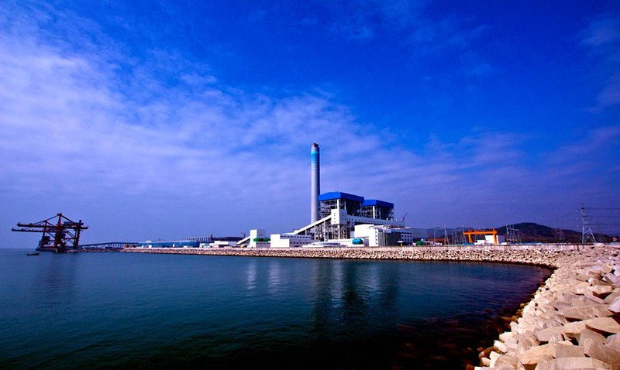

项目技术先进，设计科学，节能环保。自工程建设以来，平海发电公司高度重视环保与节能降耗工作，同步配套建设高标准、高效率的脱硫和脱销装置，配置高校静电除尘器、污水处理装置等先进的环保设施，减少二氧化硫、氮氧化物及烟尘等污染物排放。
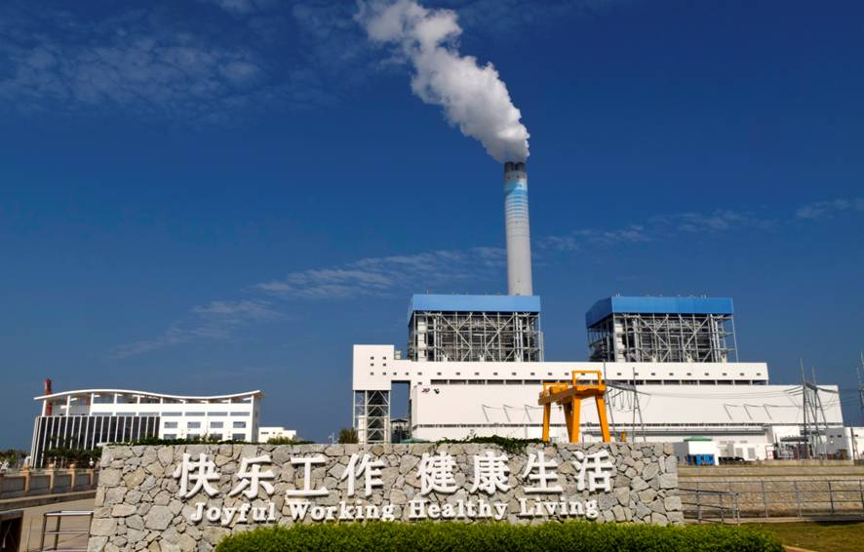

投产以来，环保设备投用效果显著，经取消脱硫系统旁路和增加一层脱销催化剂等技改，目前机组平均脱硫效率达98%以上，脱销效率达80%以上，除尘效率达99.8%；废水实现零排放；粉煤灰实现100%综合利用。两台机组排放指标均符合国家和地方标准并达到国内先进水平

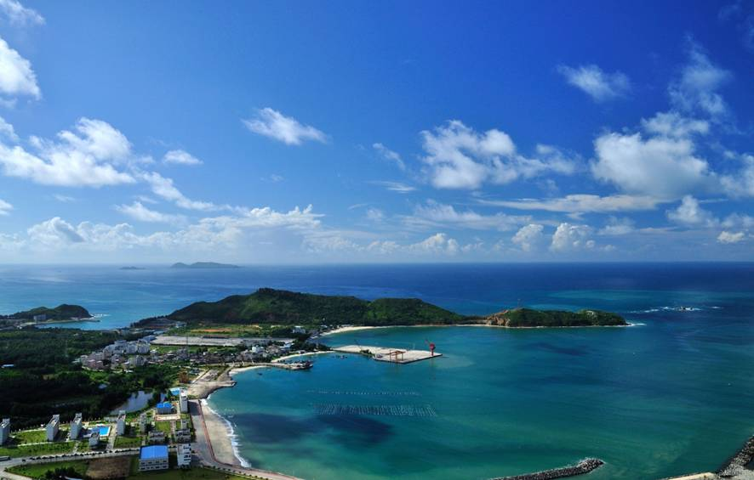

公司通过强化风险管控，确保公司生产经营活动的合法性和高效性；通过构建企业文化，营造团结、务实、廉洁、高效、创新、发展的良好氛围，形成企业凝聚力和推动力，树立了公司良好的社会形象，公司连年被惠州市评为“爱心集体”荣誉称号，还荣获广东省总工会授予的“十大工程劳动竞赛模范集体”称号和“广东省五一劳动奖”，并被广东省档案局授予“2012年度广东省重大建设项目档案金册奖”称号。

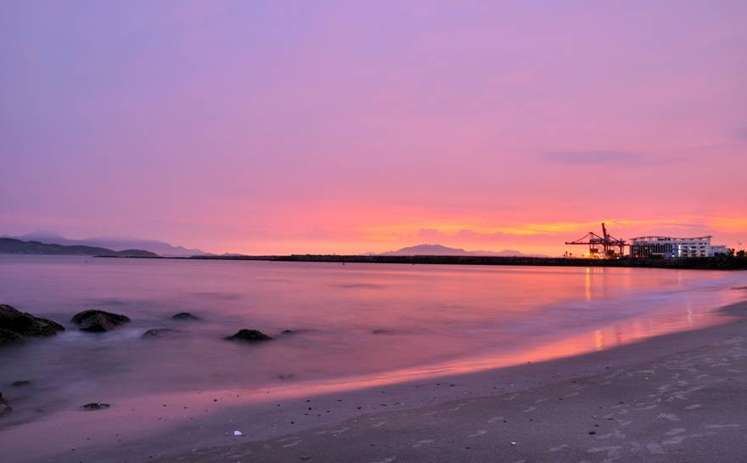

平海发电公司依照公司法和公司章程，在公司董事会下设立经营管理机构，负责对公司日常经营及管理工作进行规范经营管理，建立并不断完善符合市场经济要求的管理体制和运营机制。
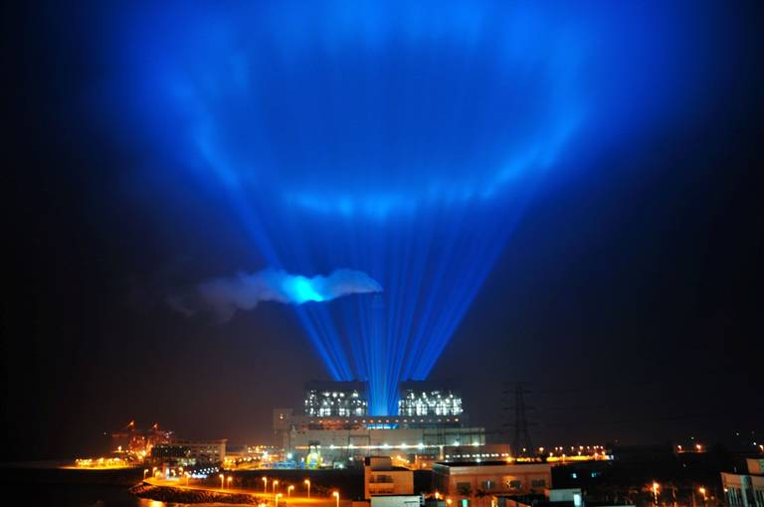

公司现有员工三百多人，来自全国各大专业院校。公司一贯坚持公开选拔、竞争上岗；信任人才、欣赏人才的原则，为优秀人才搭建共同成长的舞台。

职工宿舍
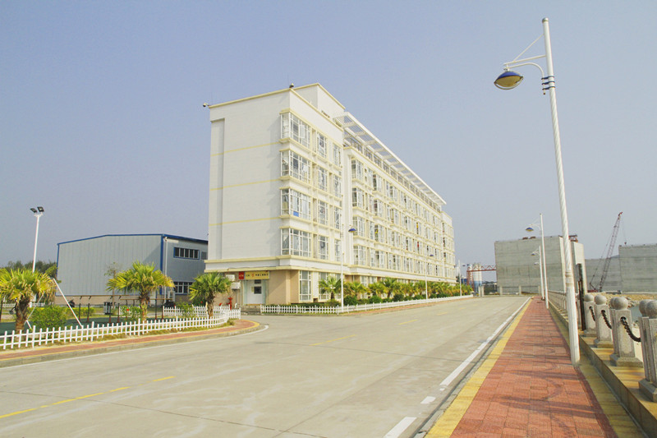

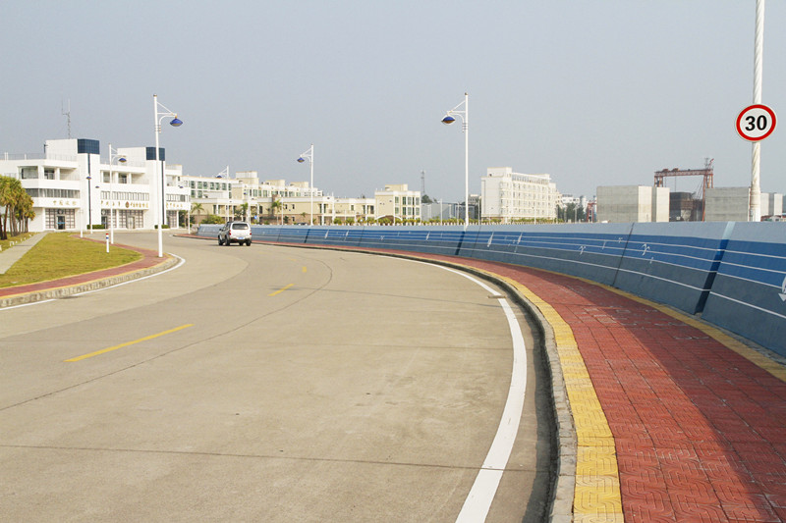

公司生活区—篮球场
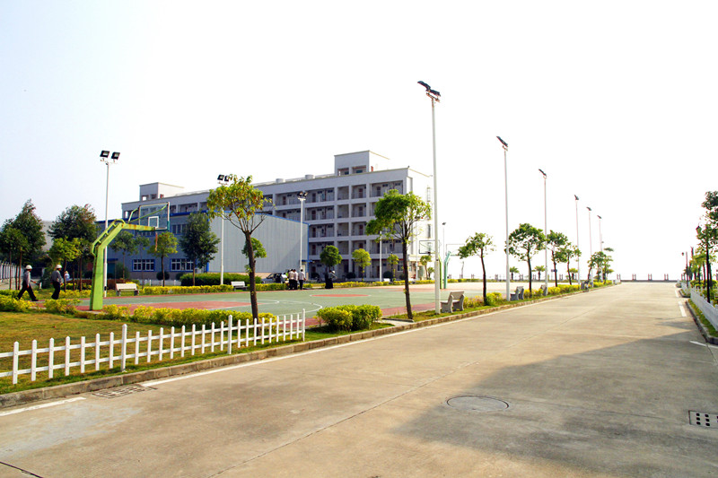

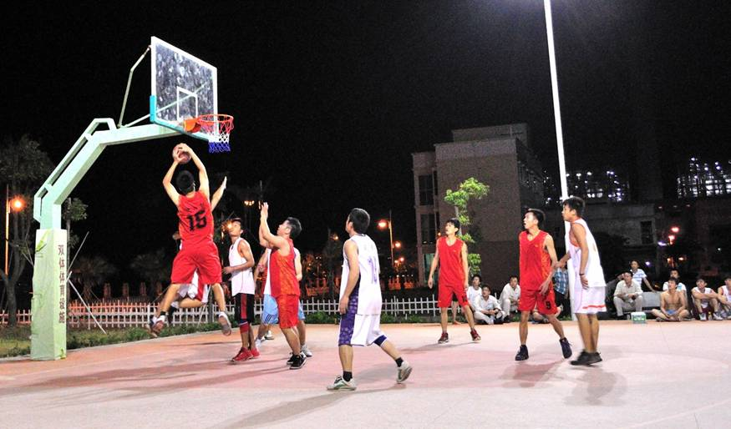

公司生活区—游泳池
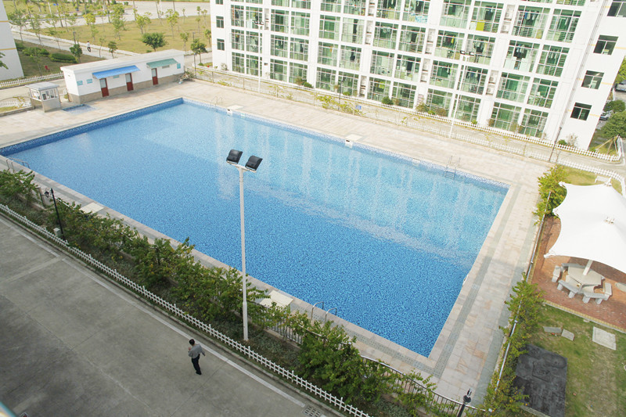

公司生活区—足球场

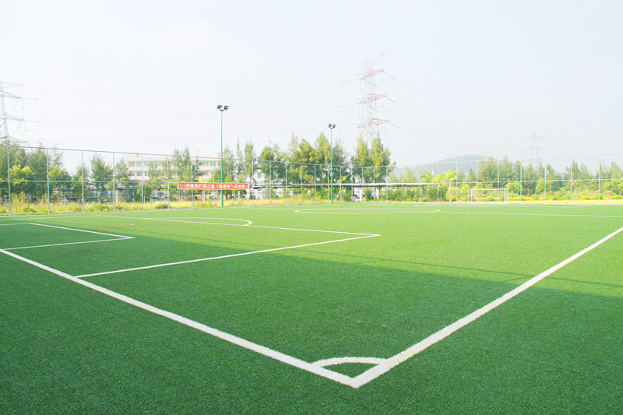

公司生活区
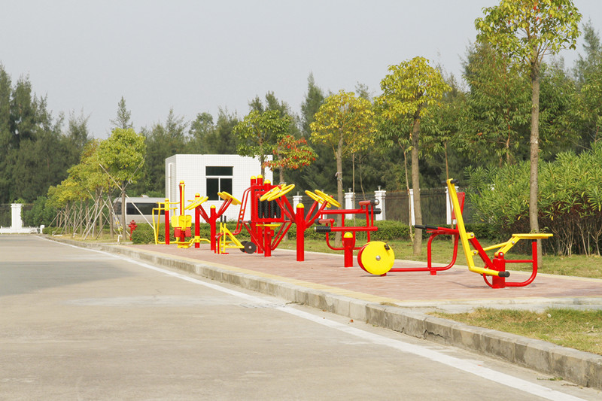

公司生活区—羽毛球馆
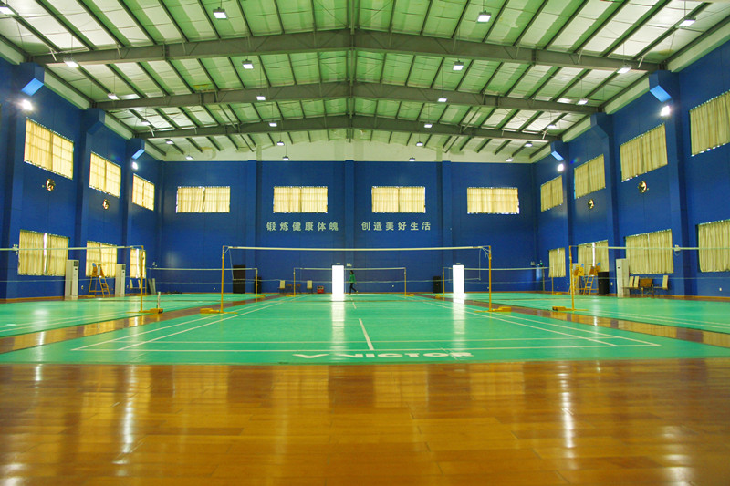

公司生活区—职工休闲中心
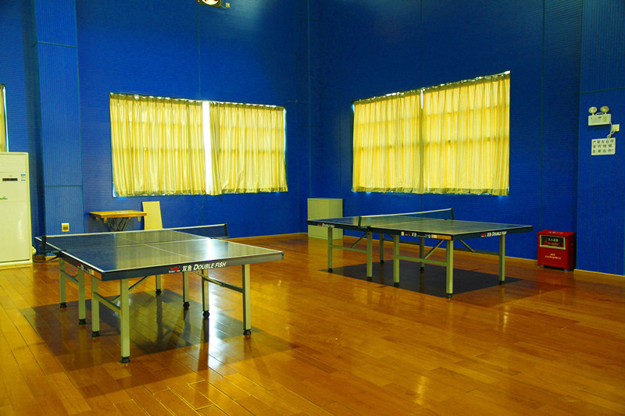

公司生活区—职工休闲中心
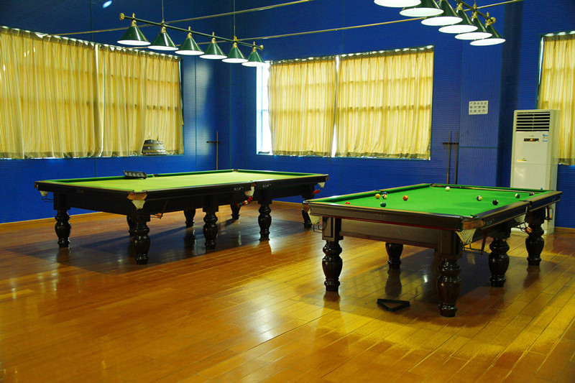

职工市区周转房
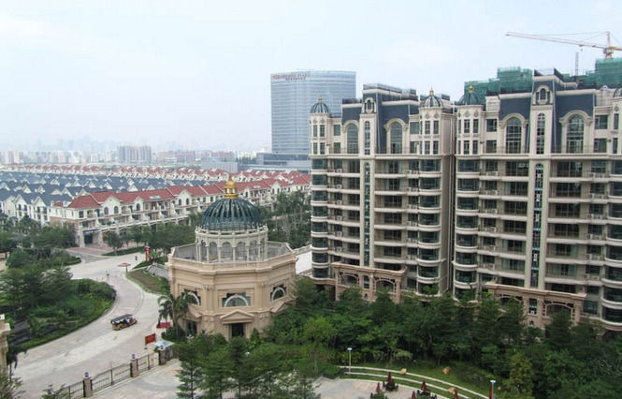

惠州是广东海洋大市。位于广东省中南部东江之滨，珠江三角洲东北端，南临南海大亚湾，毗邻深圳、香港，北连河源市，东接汕尾市，西邻东莞市和广州市。陆地面积1.13万平方公里，辖惠城区、惠阳区、惠东县、博罗县、龙门县等2区3县。
惠州是广东省的历史文化名城，全国文明城市之一，旧称惠阳地区（简称惠阳），在古代即有“岭南名郡”、“粤东门户”、“半城山色半城湖”之称，同时惠州是客家人主要的集中居住地，惠州客家人是在东江流域包括客家先民、客家人和客家后裔生活的族群，是客家民系中的一个地域群体。

